Alumnos:

Iván Capón

Ignacio Di Bartolo

Franco Renó

**Informe TP SNMP**

Primeramente se debe configurar en un editor de texto el servicio SNMP. Se indican a continuación los puertos a usar del agente y su dirección, de qué manera tener acceso al SNMP agente (rocommunity) que es de acceso público en este caso y se concede el acceso a solo lectura al hacer un query del SNMP con la autenticación que provee SNMPv3.

SNMP: snmpd.conf

(GNU nano 4.8, LINUX)

###########################################################################

#

# snmpd.conf

# An example configuration file for configuring the Net-SNMP agent ('snmpd')

# See snmpd.conf(5) man page for details

#

###########################################################################

# SECTION: System Information Setup

#

# syslocation: The [typically physical] location of the system.

# Note that setting this value here means that when trying to

# perform an snmp SET operation to the sysLocation.0 variable will make

# the agent return the "notWritable" error code. IE, including

# this token in the snmpd.conf file will disable write access to

# the variable.

# arguments: location_string

sysLocation UCA, Buenos Aires

sysContact Me <uca@example.org>

sysServices 72

master agentx

#utilizo udp con los puertos indicados para el agente:

agentAddress udp:161,udp6:[::1]:161agentAddress udp:192.168.1.5:161

view systemonly included .1.3.6.1.2.1.1

view systemonly included .1.3.6.1.2.1.25.1

view all included .1

view mib2 included .1.3.6.1.2.1

#el uso de SNMP es público

rocommunity public

rocommunity6 public

#necesita autenticacion SNMP privada

rouser authPrivUser

SALIDA:

El siguiente comando muestra información acerca del estado del servicio SNMP, si está funcionando o no, o en otro estado. También provee detalles del process ID, tiempo de conexión y tamaño.

**mint@mint:~$ sudo service snmpd status**

● snmpd.service - Simple Network Management Protocol (SNMP) Daemon.

Loaded: loaded (/lib/systemd/system/snmpd.service; enabled; vendor preset:>

Active: active (running) since Mon 2024-06-10 04:36:16 UTC; 3s ago

Process: 2719 ExecStartPre=/bin/mkdir -p /var/run/agentx (code=exited, stat>

Main PID: 2721 (snmpd)

Tasks: 1 (limit: 8779)

Memory: 5.5M

CGroup: /system.slice/snmpd.service

└─2721 /usr/sbin/snmpd -LOw -u Debian-snmp -g Debian-snmp -I -smux>

Jun 10 04:36:16 mint systemd[1]: Starting Simple Network Management Protocol (S>

Jun 10 04:36:16 mint systemd[1]: Started Simple Network Management Protocol (SN>

● snmpd.service - Simple Network Management Protocol (SNMP) Daemon.

Loaded: loaded (/lib/systemd/system/snmpd.service; enabled; vendor preset: >

Active: active (running) since Mon 2024-06-10 04:36:16 UTC; 3s ago

Process: 2719 ExecStartPre=/bin/mkdir -p /var/run/agentx (code=exited, statu>

Main PID: 2721 (snmpd)

Tasks: 1 (limit: 8779)

Memory: 5.5M

CGroup: /system.slice/snmpd.service

└─2721 /usr/sbin/snmpd -LOw -u Debian-snmp -g Debian-snmp -I -smux >

Jun 10 04:36:16 mint systemd[1]: Starting Simple Network Management Protocol (SN>

Jun 10 04:36:16 mint systemd[1]: Started Simple Network Management Protocol (SNM>

● snmpd.service - Simple Network Management Protocol (SNMP) Daemon.

Loaded: loaded (/lib/systemd/system/snmpd.service; enabled; vendor preset: e>

Active: active (running) since Mon 2024-06-10 04:36:16 UTC; 3s ago

Process: 2719 ExecStartPre=/bin/mkdir -p /var/run/agentx (code=exited, status>

Main PID: 2721 (snmpd)

Tasks: 1 (limit: 8779)

Memory: 5.5M

CGroup: /system.slice/snmpd.service

└─2721 /usr/sbin/snmpd -LOw -u Debian-snmp -g Debian-snmp -I -smux m>

Jun 10 04:36:16 mint systemd[1]: Starting Simple Network Management Protocol (SNM>

Jun 10 04:36:16 mint systemd[1]: Started Simple Network Management Protocol (SNMP>

● snmpd.service - Simple Network Management Protocol (SNMP) Daemon.

Loaded: loaded (/lib/systemd/system/snmpd.service; enabled; vendor preset: enabled)

Active: active (running) since Mon 2024-06-10 04:36:16 UTC; 3s ago

Process: 2719 ExecStartPre=/bin/mkdir -p /var/run/agentx (code=exited, status=0/SUCCESS)

Main PID: 2721 (snmpd)

Tasks: 1 (limit: 8779)

Memory: 5.5M

CGroup: /system.slice/snmpd.service

└─2721 /usr/sbin/snmpd -LOw -u Debian-snmp -g Debian-snmp -I -smux mteTrigger mteTriggerConf -f -p /run/snmpd.pid

Jun 10 04:36:16 mint systemd[1]: Starting Simple Network Management Protocol (SNMP) Daemon....

Jun 10 04:36:16 mint systemd[1]: Started Simple Network Management Protocol (SNMP) Daemon..

ABRIENDO EL MIB BROWSER (MANAGE ENGINE, LINUX)

El presente MIB Browser permite realizar operaciones SNMP como GET, GET NEXT y SET para monitoriar los distintos objetos MIB. Se les visualiza su OID, y se los debe localizar previamente desde su MIB. Como a continuacion:

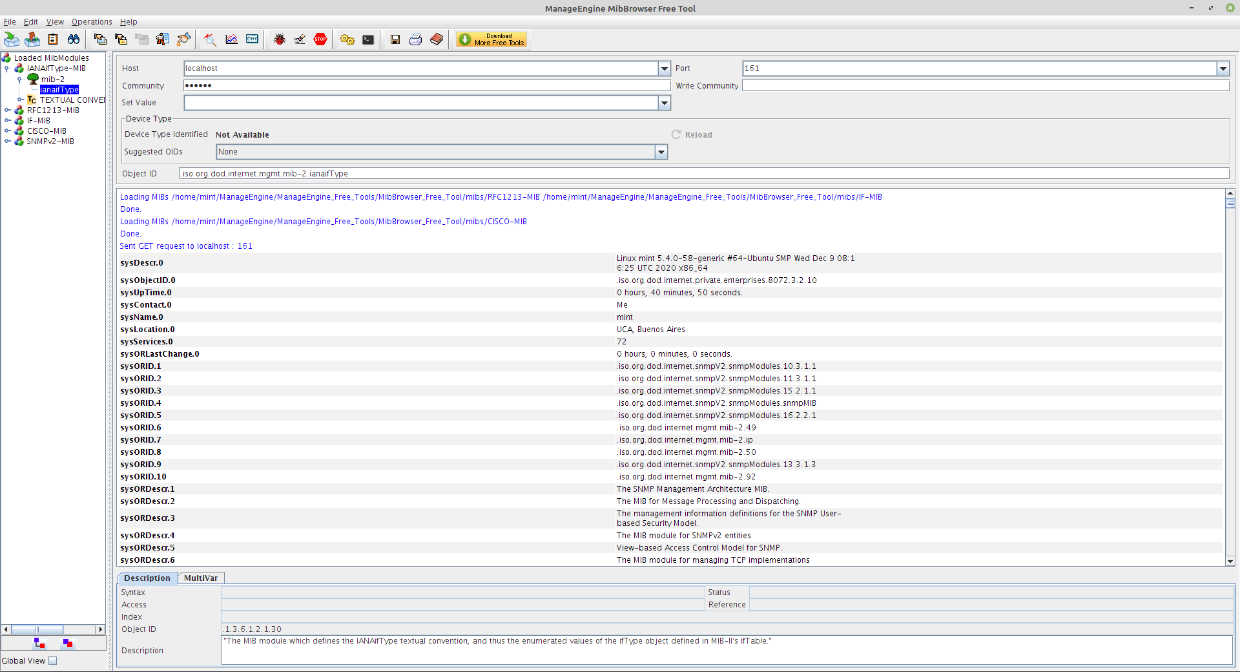

En este caso, se localizó el objeto ianaifType correspondiente al mib-2 y se le envio un GET request, pudiendose visualizar su SysDescr.0, SysObjectID.0, sysUpTime.0, sysContact.0, etc.

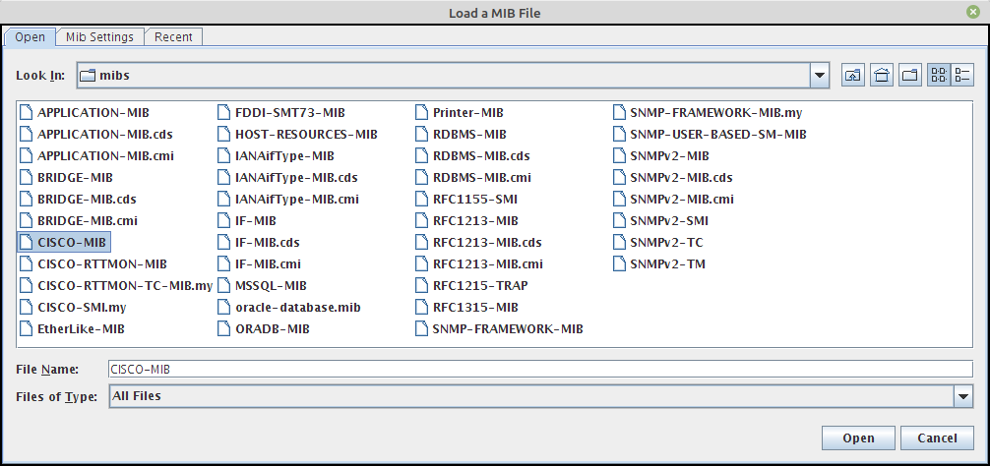En el caso que quisiermos cargar o leer un archivo MIB, podemos ir al buscador de archivos y realizar una operacion SNMP de las antes mencionadas:

Luego podemos ver su OID y contenido.

Por otro lado, la herramienta posee un visualizador de trap’s, en el puerto notificado;

Los dispositivos notifican a esta estación SNMP sobre su estado y eventos críticos y así un administrador puede monitorear la red.

